附件3:

企业信用信息查询说明
通过国家企业信用信息公示系统打印报告。
在浏览器输入“国家企业信用信息公示系统（上海）”网址：
http://sh.gsxt.gov.cn/index.html
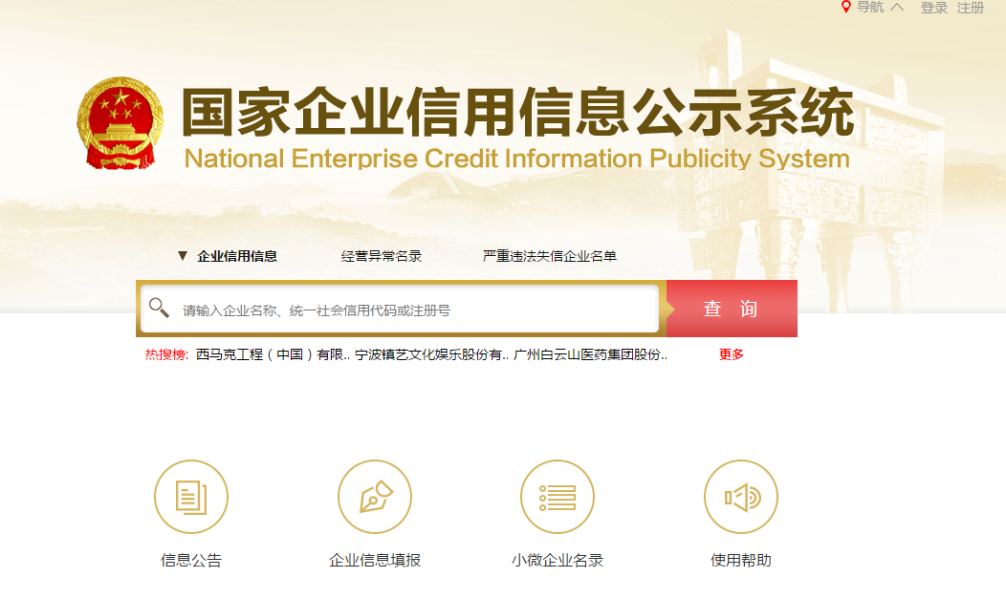
输入企业名称，在查询结果中，选择发送报告，填入邮箱，会接收到报告信息。或选择信息打印，全选所有模块打印。
不同的浏览器访问该网站速度和显示不大一样。可尝试用不同的浏览器访问。
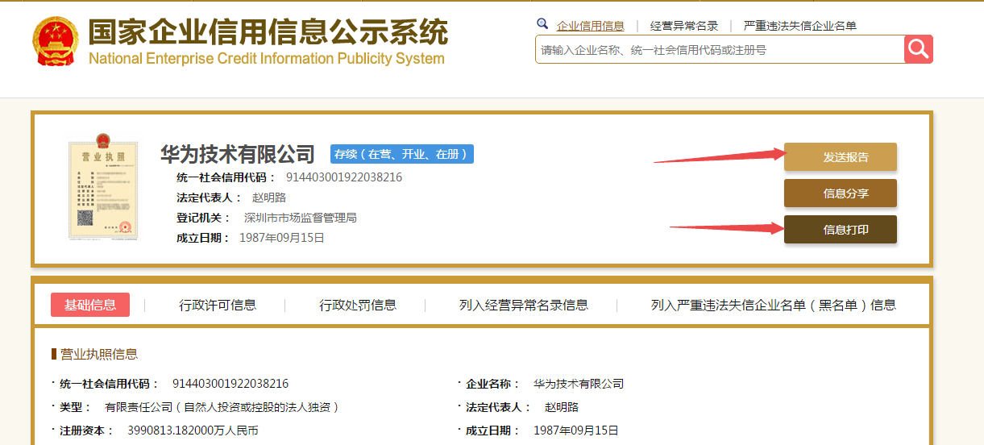
如果有弹出如下窗口，仅选择标有红框的内容即可
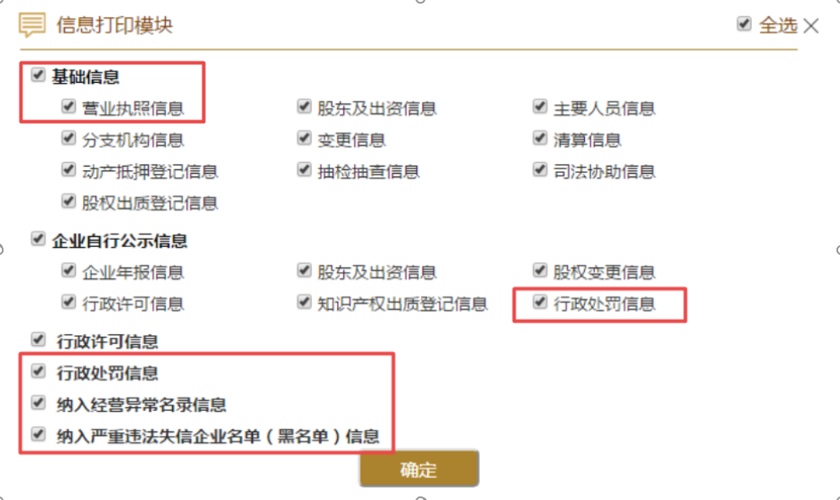
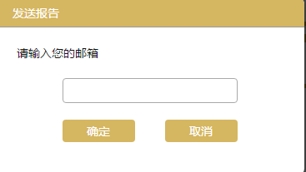
如果不能选择打印范围，从下载的报告中，仅需要打印相关以下内容：
1、报告封面
2、营业执照信息
3、行政处罚、经营异常、严重违法信息
